24.04.2020. биология. 53гр.
Тема занятия: «Факторы эволюции человека. Современный этап эволюции человека. Практическая работа №9 «Соотношение биологических и социальных факторов в эволюции человека»
Изучите текст.
Роль биологических факторов в эволюции человека
Человек, как и любой другой биологический вид, формировался под влиянием биологических факторов эволюции: мутаций, популяционных волн, изоляции, борьбы за существование и естественного отбора.

На ранних этапах антропогенеза решающее значение имел естественный отбор.

Переход предков человека к наземному образу жизни, вызванный необходимостью жить на открытых пространствах, привёл к развитию прямохождения. Вертикальное положение тела увеличивало обзор и позволяло быстрее реагировать на появление хищников.

Освободившиеся от функции опоры передние конечности можно было использовать для применения и изготовления различных предметов. Рука начинает выполнять разные действия — хватание, удержание, бросание.

Эти особенности давали преимущества в борьбе за существование и сохранялись естественным отбором.

Биологические факторы способствовали формированию морфологических отличий человека от обезьян: прямохождения, развитой кисти руки, развитого головного мозга.
Роль социальных факторов в эволюции человека
К социальным факторам антропогенеза относят труд, общественный образ жизни, речь и мышление.

Освобождение руки от функции опоры способствовало её совершенствованию для трудовой деятельности и изготовления орудий труда. Применение орудий охоты позволило человеку добавить в рацион более калорийную пищу животного происхождения.

Трудовая деятельность и совместная охота объединяли людей. Жизнь в группе обеспечивала более надёжную защиту от хищников, позволяла успешнее охотиться и добывать пищу.

В борьбе за существование побеждали те группы, в которых древние люди могли согласовывать свои действия, а старики передавали свой опыт и знания молодым. Необходимость в передаче информации совершенствовала речевой аппарат. Наследственная изменчивость и естественный отбор привели к формированию членораздельной речи.

С совершенствованием трудовой деятельности и речи шло развитие головного мозга. В результате у древних людей за сравнительно короткий период произошло значительное увеличение его объёма и усложнение коры больших полушарий.

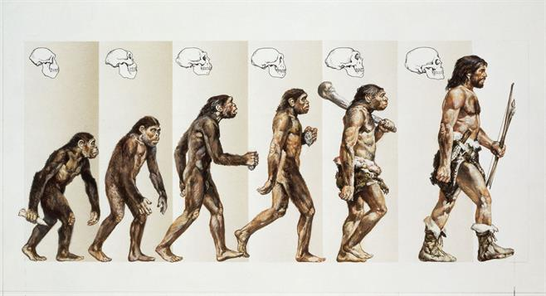

На этапах предшественников человека и древнейших людей основную роль играли биологические факторы — борьба за существование и естественный отбор. Выживали наиболее приспособленные к неблагоприятным условиям и способные изготавливать орудия труда. Изменялось строение скелета, мозга, черепа, совершенствовалась рука.

В дальнейшем преимущество получали те из наших предков, которые жили в более организованной группе, охраняли детей, заботились о стариках. Ведущую роль стали играть социальные факторы, а значение биологических снизилось. В результате физический облик человека остаётся практически неизменным на протяжении последних 40 тысяч лет. Но за это время произошло интенсивное развитие интеллекта, культуры, общественных отношений.

Становление человека как биологического вида проходило через четыре основных этапа эволюции: предшественники человека (протоантропы), древнейшие люди (архантропы), древние люди (палеоантропы) и люди современного типа (неоантропы).

Предшественниками человека были австралопитеки. К древнейшим людям относят Человека умелого и Человека прямоходящего. Древние люди — неандертальцы, а люди современного типа — кроманьонцы.

Практическая работа №9 «Соотношение биологических и социальных факторов в эволюции человека».
Цели: Знакомство с биологическими и социальными факторами эволюции человека.
Ход работы:
- Изучить текст.
- Заполнить таблицу.
Факторы | Социальный | Биологический
Вывод:

